**Readme File:**

בשאלה זו מימשתי מאגר מידע של קופות חולים עם פונקציות המאפשרות הכנסה ושליפה של רשומות למאגר המידע פונקציה המציגה את נתוני התחלואה בחודש האחרון ופונקציה המציגה את מספר חברי הקופה שאינם מחוסנים.

אופן השימוש במערכת:

השימוש במערכת מתבצע על ידי הרצת הקוד בצד השרת ולאחר מכן הכנסה וקבלת נתונים מהמערכת ע"י שימוש בפלטפורמת Postman.

הכנסת רשומה לטבלת חברי הקופה:

הנתונים הנדרשים הם:

* ת"ז
* שם פרטי
* שם משפחה
* כתובת
* תאריך לידה
* טלפון
* פלאפון

ההכנסה נעשית על ידי שימוש בתוכנת Postman בצורה הבאה:

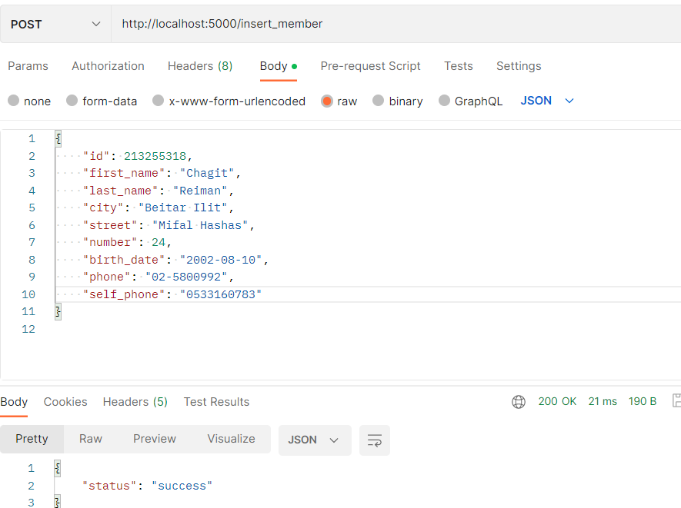

על הקלט מתבצעות הבדיקות הבאות:

בדיקה כי המשתמש הכניס תעודת זהות (תעודת הזהות היא מפתח ראשי בטבלה ועל כן חייבת להיות NOT NULL. על מנת למנוע קריסה של המערכת במקרה ובו לא מוכנסת תעודת זהות ביצעתי בדיקה מיוחדת למקרה זה)

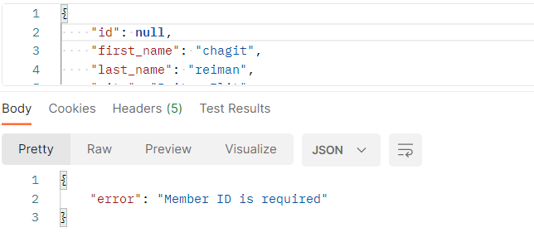

בדיקה שאין הכנסה של תעודת זהות שכבר קיימת (תעודת הזהות היא מפתח ראשי בטבלה ועל כן חייבת להיות unique. על מנת למנוע קריסה של המערכת במקרה ובו מוכנסת תעודת זהות כפולה ביצעתי בדיקה מיוחדת למקרה זה):

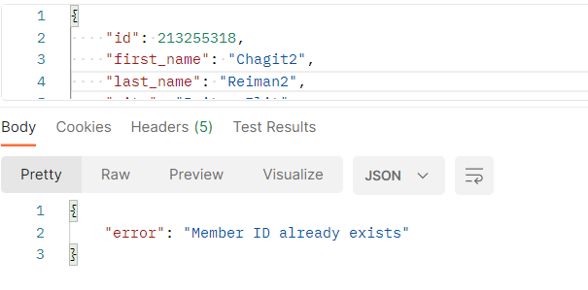

בדיקה כי תעודת הזהות אכן תקינה – מורכבת בדיוק מ9 ספרות:

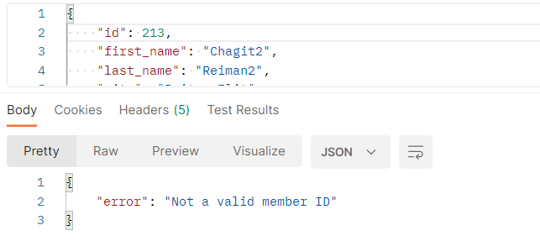

בדיקה כי המשתמש הכניס שם פרטי – ערך זה לא יכול להיות NULL:

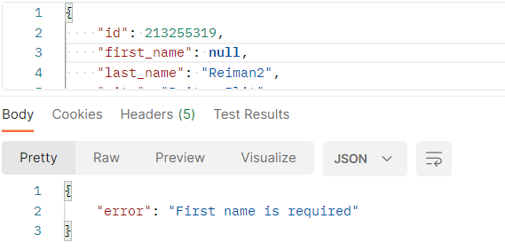

בדיקה כי המשתמש הכניס שם משפחה – ערך זה לא יכול להיות NULL:

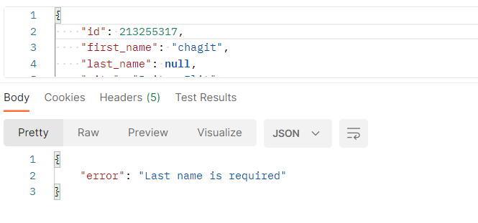

הכנסת רשומה לטבלת נתוני הקורונה עבור חברי הקופה:

הנתונים הנדרשים הם:

* ת"ז
* תאריך חיסון ראשון
* יצרן חיסון ראשון
* תאריך חיסון שני
* יצרן חיסון שני
* תאריך חיסון שלישי
* יצרן חיסון שלישי
* תאריך חיסון רביעי
* יצרן חיסון רביעי
* תאריך הידבקות
* תאריך החלמה

ההכנסה נעשית על ידי שימוש בתוכנת Postman בצורה הבאה:

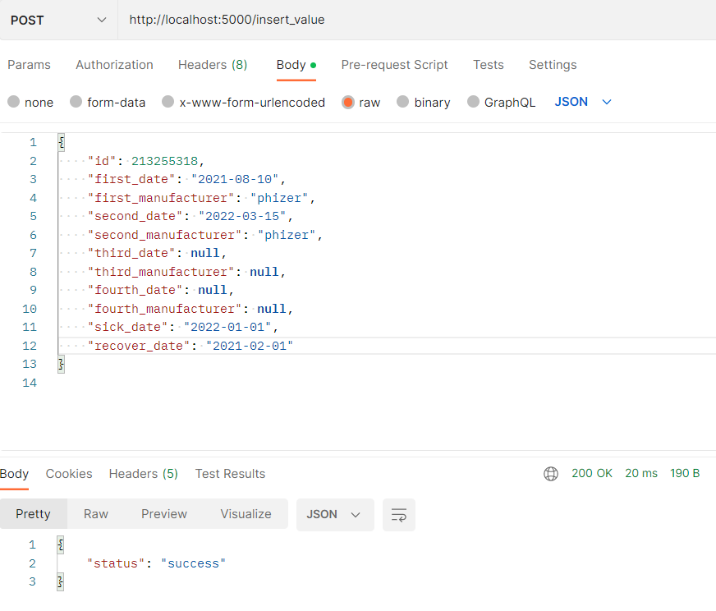

על הקלט מתבצעות הבדיקות הבאות:

בדיקה כי המשתמש הכניס תעודת זהות (תעודת הזהות היא מפתח ראשי בטבלה ועל כן חייבת להיות NOT NULL. על מנת למנוע קריסה של המערכת במקרה ובו לא מוכנסת תעודת זהות ביצעתי בדיקה מיוחדת למקרה זה)

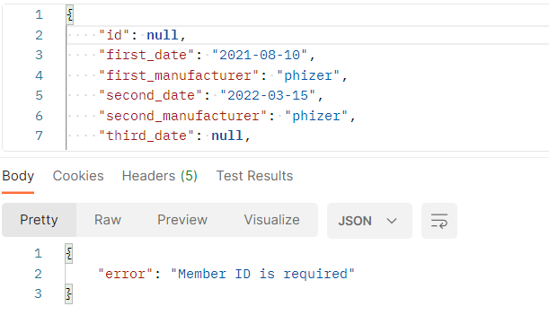

בדיקה שאין הכנסה של תעודת זהות שכבר קיימת (תעודת הזהות היא מפתח ראשי בטבלה ועל כן חייבת להיות unique. על מנת למנוע קריסה של המערכת במקרה ובו מוכנסת תעודת זהות כפולה ביצעתי בדיקה מיוחדת למקרה זה):

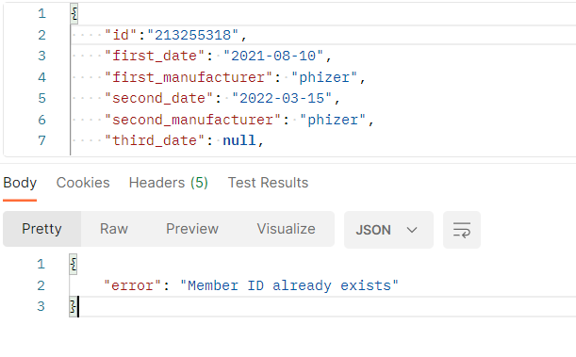

בדיקה כי תעודת הזהות שהוכנסה רשומה כחבר בקופת החולים:

הנחתי כי לא ניתן להכניס נתונים עבור מי שאינו חבר בקופה:

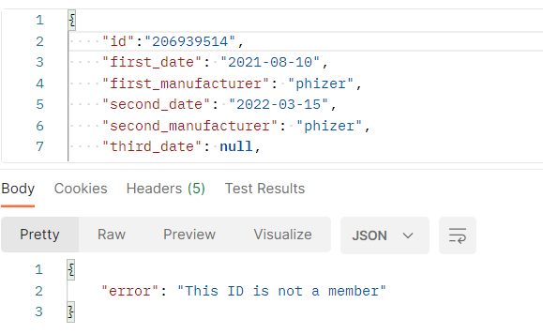

בדיקה כי תעודת הזהות תקינה – מכילה בדיוק 9 ספרות:

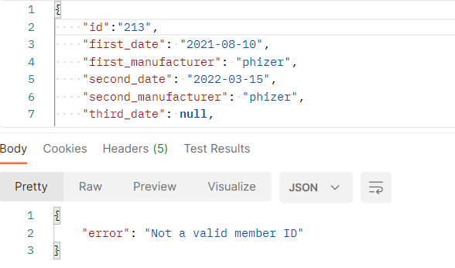

בדיקה כי תאריך ההחלמה מאוחר יותר מתאריך ההידבקות:

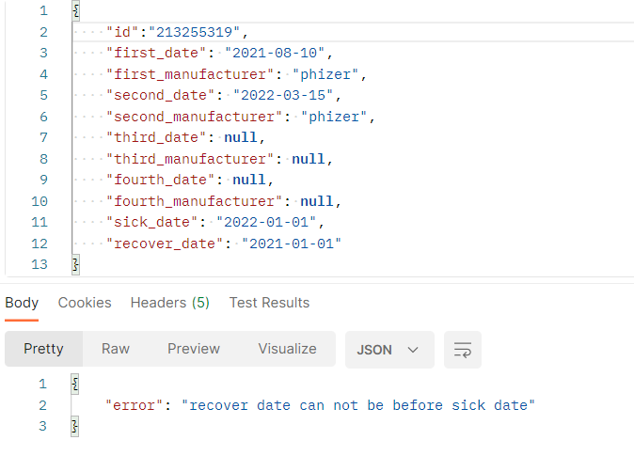

בדיקה כי לא הוסף תאריך החלמה ללא תאריך הידבקות:

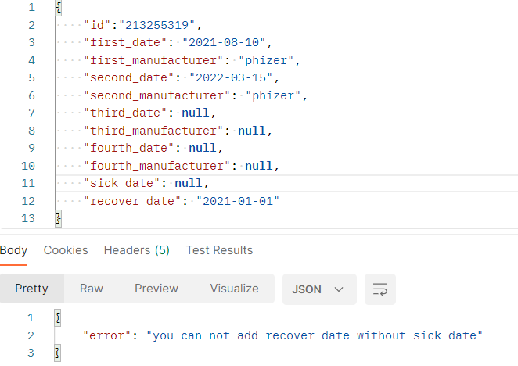

קבלת טבלת חברי הקופה:

מתבצעת על ידי שורת הפקודה הבאה בPostman:



שליפת נתונים אישיים עבור חבר בקופה ע"י מספר תעודת זהות:

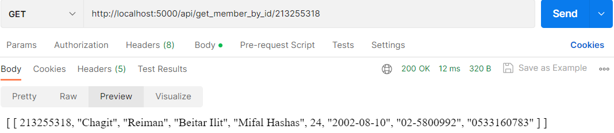

שליפת כל הנתונים עבור חבר בקופה (פרטים אישיים + פרטי קורונה):

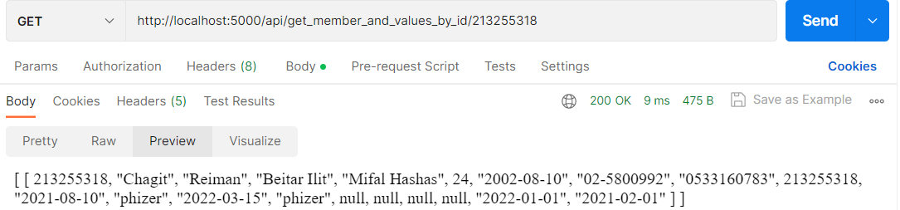

הדפסת גרף המתאר את מספר החולים הפעילים בכל יום בחודש האחרון:

(הגרף נשמר בתיקייה בה מאוכסן הפרויקט)

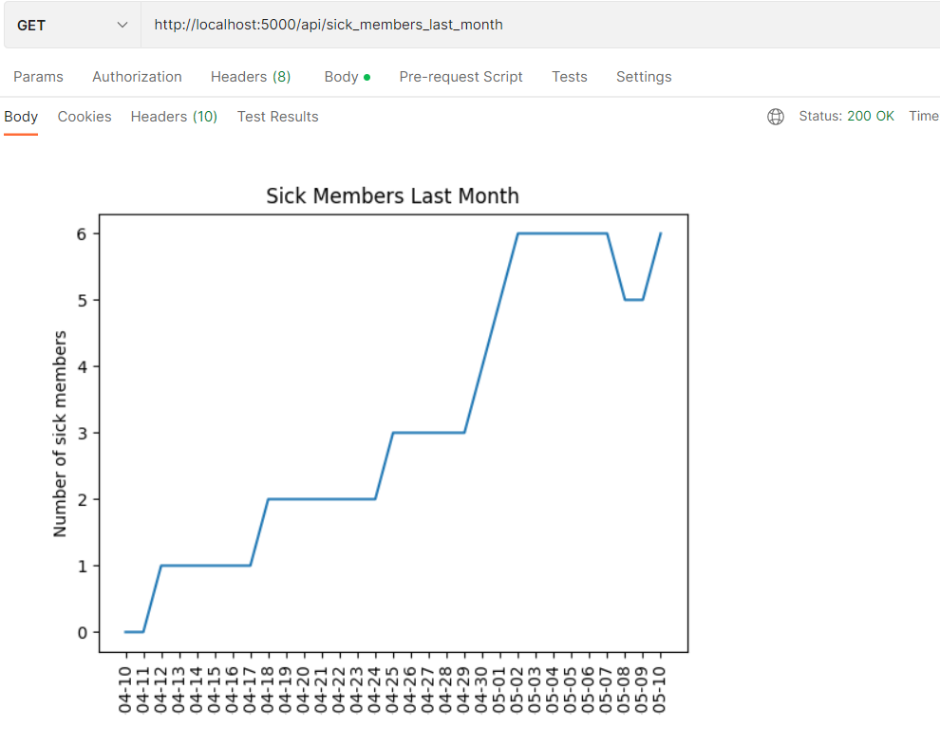

פונקציה המציגה את מספר חברי הקופה שאינם מחוסנים:

